Государственное учреждение образования
«Средняя школа № 116 г. Минска»

ОПИСАНИЕ ОПЫТА ПЕДАГОГИЧЕСКОЙ ДЕЯТЕЛЬНОСТИ

«Кластер , как средство развития критического мышления младших школьников»

Солодухо Ольга Александровна
учитель начальных классов

Кластер , как средство развития критического мышления младших школьников

Актуальность . На протяжении нескольких лет работы в начальных классах я наблюдала, что учащимся сложно из большого количества информации выделить самое главное, обобщить, систематизировать, построить логические цепи. Проанализировав свою деятельность, пришла к выводу: у школьников необходимо развивать критическое мышление ( умение анализировать, сопоставлять информацию, находить причинно-следственные связи, умение делать собственные выводы). Это послужило основанием для выбора темы: «Кластер, как средство развития критического мышления младших школьников».
Цель работы: развитие у младших школьников умений самостоятельно мыслить, структурировать и передавать информацию, посредством интерактивного включения школьников в образовательный процесс.
Работа по данному направлению позволяет решать следующие задачи:
— учить школьников выделять причинно-следственные связи;
— рассматривать новые знания в контексте уже имеющихся;
— отвергать ненужную или неверную информацию;
— понимать, как различные части информации связаны между собой;
— уметь делать выводы , обобщать, классифицировать.

Определение критического мышления состоит из пяти пунктов.
Во-первых, критическое мышление есть мышление самостоятельное. Когда занятие строится на принципах критического мышления, каждый формулирует свои идеи, оценки и убеждения независимо от остальных. Никто не может думать критически за нас, мы делаем это исключительно для самих себя. Следовательно, мышление может быть критическим только тогда, когда оно носит индивидуальный характер.
Во-вторых, информация является отправным, а отнюдь не конечным пунктом критического мышления. Знание создает мотивировку, без которой человек не может мыслить критически. Как иногда говорят, «трудно думать с пустой головой».
В-третьих, критическое мышление начинается с постановки вопросов и уяснения проблем, которые нужно решить.
В-четвертых, критическое мышление стремится к убедительной аргументации. Критически мыслящий человек находит собственное решение проблемы и подкрепляет это решение разумными, обоснованными доводами.
В-пятых, критическое мышление есть мышление социальное. Всякая мысль проверяется и оттачивается, когда ею делятся с другими. ( Д. Клустер)
В педагогике – это мышление оценочное, рефлексивное, развивающееся путём наложения новой информации на жизненный личный опыт.
Суть технологии развития критического мышления через чтение и письмо (РКМЧП) очень точно передана в китайской пословице: «Скажи мне – я забуду, покажи мне – я запомню, вовлеки меня – я пойму».
Данная технология соответствует требованиям личностно – ориентированного подхода, так как:
- учащиеся являются активными субъектами учебной деятельности;
- организуется индивидуальная работа по осмыслению заданного материала с опорой на личный опыт школьников;
- технология ориентирована на развитие интеллектуальных умений, а не только на запоминание учебной информации.

Технология «Развитие критического мышления через чтение и письмо » была разработана в конце ХХ века в США. В основу ТРКМ положены труды Д. Дьюи, Ж.Пиаже, Л. С. Выготского. Авторами технологии являются американские педагоги К. Мередит, Д. Стил, Ч.Темпл.

Приёмы развития критического мышления
шесть шляп мышления
кластеры
Корзина идей
зигзаг
синквейн
Дерево предсказаний
инсерт
приёмы
таблицы
Круги по воде
фишнбоун
Толстые и тонкие вопросы
Чтение с остановками
эссе
Ромашка вопросов
Бортовой журнал

Я остановлюсь на приёме, который меня заинтересовал и который использую на своих уроках. Это – кластер.
Кластер, в переводе с английского языка, обозначает кисть, скопление. Это объединение нескольких однородных элементов, которое может рассматриваться как самостоятельная единица, обладающая определёнными свойствами.
Кластер оформляется в виде грозди или модели планеты со спутниками. В центре располагается основное понятие, мысль, по сторонам обозначаются крупные смысловые единицы, соединенные с центральным понятием прямыми линиями. Это могут быть слова, словосочетания, предложения, выражающие идеи, мысли, факты, образы, ассоциации, касающиеся данной темы. И уже вокруг «спутников» центральной планеты могут находиться менее значительные смысловые единицы, более полно раскрывающие тему и расширяющие логические связи. Важно уметь конкретизировать категории, обосновывая их при помощи мнений и фактов, содержащихся в изучаемом материале.
Коммуникация по теме на основе имеющихся знаний
Пробуждение
у учащихся интереса к теме
Вызов имеющихся знаний по теме

Вызов

Получение новой информации по теме
Мотивация
Технологические
этапы
Осмысление
Рефлексия

Классификация полученной информации по категориям знания
Коммуникация
Оценка
Корректировка учащимся поставленных целей обучения

Кластер - универсальный приём. Он отлично подходит для любой стадии урока. Хорошо составленный кластер является опорным конспектом для учащихся.
В зависимости от способа организации урока, кластер может быть оформлен на доске, на отдельном листе или в тетради у каждого ученика при выполнении индивидуального задания. Составляя кластер, желательно использовать разноцветные мелки, карандаши, ручки, фломастеры. Это позволит выделить некоторые определенные моменты и нагляднее отобразить общую картину, упрощая процесс систематизации всей информации.
Существует несколько рекомендаций по составлению кластера. При его создании не стоит бояться излагать и фиксировать все, что приходит на ум, даже если это просто ассоциации или предположения. В ходе работы неверные или неточные высказывания могут быть исправлены или дополнены. Учащиеся могут смело дать волю воображению и интуиции, продолжая работу до тех пор, пока не закончатся все идеи. Не стоит бояться значительного количества смысловых единиц, нужно попытаться составить как можно больше связей между ними. В процессе анализа все систематизируется и станет на свои места.
Метод кластера может применяться практически на всех уроках, при изучении самых разных тем.
Для работы с данным приемом необходимо, чтобы у детей под рукой всегда были карандаши трёх цветов – зеленый, красный и синий.
Форма работы при использовании данного метода может быть абсолютно любой: индивидуальной, групповой и коллективной. Она определяется в зависимости от поставленных целей и задач, возможностей учителя и коллектива. Допустимо перетекание одной формы в другую. Например, на стадии вызова, это будет индивидуальная работа, где каждый учащийся создает в тетради собственный кластер. По мере поступления новых знаний, в качестве совместного обсуждения пройденного материала, на базе персональных рисунков и с учетом полученных на уроке знаний, составляется общая графическая схема. Кластер может быть использован как способ организации работы на уроке, и в качестве домашнего задания. В последнем случае важно наличие у учащихся определенного опыта в его составлении.
Содержание каждого этапа составления кластера
Вызов
Деятельность учителя
Направлена на вызов у учащихся уже имеющихся знаний по изучаемому вопросу, активизацию их деятельности, мотивацию к дальнейшей работе.
Деятельность учащегося
Ученик вспоминает, что ему известно по изучаемому материалу ( делает предположения), систематизирует информацию до изучения нового материала, задает вопросы, на которые хочет получить ответы
Информация, полученная на стадии вызова, выслушивается, записывается, обсуждается. Работа ведется индивидуально, в парах или группах.
Осмысление содержания
Деятельность учителя
Направлена на сохранение интереса к теме при непосредственной работе с новой информацией, постепенное продвижение от знания « старого» к «новому».
Деятельность учащихся
Ученик читает текст, слушает, используя активные методы чтения, делает пометки на полях или ведет записи по мере осмысления новой информации.
Рефлексия
Деятельность учителя
Учителю следует вернуть учащихся к первоначальным записям; внести изменения. дополнения; дать творческие задания. Исследовательские задания на основе изученной информации.
Деятельность учащихся
Учащиеся соотносят «новую» информацию со «старой», используя знания, полученные на стадии осмысления содержания.
На стадии рефлексии осуществляется анализ, творческая переработка, интерпретация изученной информации. Работа ведется индивидуально, в парах или в группах.

Виды кластеров, которые я применяю в своей практической деятельности.
Бумажный кластер
Может служить средством развития навыков не только письменной речи, но и чтения. В таком случае ученики получают карточки с отдельными словами, предложениями или даже небольшим текстом на заданную тему. Читают их, располагают их, при необходимости приклеивают на лист в определенном порядке вокруг ключевого слова. Затем кластеры проверяются, обсуждаются и оцениваются – на усмотрение учителя. Подготовка бумажного кластера не обязательно должна стать задачей учителя. Эта работа может стать отличным домашним заданием для учащихся. (Приложении 1,2)
Кластер с нумерацией слов
Такой кластер целесообразно использовать в том случае, когда необходимо определить последовательность событий при составлении рассказа или устном изложении темы, при установлении причинно – следственных связей. Этот метод хорошо подходит для работы с учениками начальных классов, поскольку именно для них наибольшую трудность представляет определение очередности предложений в тексте: с чего начать изложение событий, как его развивать и каким образом закончить. Кластер с нумерацией слов составляется коллективно следующим образом: в центре доски записывается тема (ключевое слово), затем ученики называют все слова и словосочетания, которые приходят им на ум в связи с данной темой. Когда вся предлагаемая учениками лексика написана на доске, класс приступает к обсуждению последовательности событий в данном рассказе. Учитель помогает наводящими вопросами и вместе с учащимися проставляет номера очередности возле записанных на доске слов: рядом со словами, которые надо использовать в первом предложении, ставится номер 1, во втором – номер 2 и т. д.
Рекомендация: чтобы ученикам было легче ориентироваться в кластере и не пропускать слова при составлении рассказа, можно писать цифры цветными мелками: все цифры 1 – одним цветом, цифры 2- другим и т. д. (Приложение 3)
Арт - кластер (кластер с картинками)
Кластер с использованием картинок вместо записи слов – эффективный метод для изучения темы при работе с учениками начальной школы . Принцип построения тот же. В центре листа наклеивается картинка на определенную тему (записывается ключевое слово), вокруг которой ученики наклеивают или рисуют составляющие ее компоненты. Готовые картинки могут содержать только один предмет (вещь, живое существо, какой-либо цвет и т. д.) или целый сюжет (явления природы, занятия людей и т. д.) ( Приложение 4)
Сюжетный Арт-кластер
Используется на уроках развития речи. Например ,при составлении рассказа по серии картинок и опорным словам. Учащимся предлагается рассмотреть картинки и выстроить последовательность событий ( расставить картинки по порядку). Затем проводится беседа по каждой и распределяются опорные слова и словосочетания , которые относятся к той или иной иллюстрации. (Приложение 5)
Групповой кластер
Групповой кластер подразумевает распределение фрагментов одной темы по группам и составление коллективного рассказа. Сочиняется рассказ, например на тему «Состав слова». Одна группа составляет кластер «Приставка», вторая – «Корень», третья – «Суффикс», четвертая – «Окончание». Кластеры на больших листах приклеиваются вокруг главной темы. Каждая группа рассказывает часть рассказа по своему кластеру (или по чужому кластеру другую часть – на усмотрение учителя), остальные помогают, дополняют.(Приложение 6)
Обратный кластер
Данный вид кластера используется на стадии вызова для того, чтобы вызвать интерес у учащихся, их активизации и определения темы занятия или на других стадиях для лексической работы и как способ выделения основной мысли, сути содержания, идеи (на стадии рефлексии -как обобщение, резюме, подведения итогов). ( Приложение 7)

Вместо записей в кластерах можно применять условные обозначения. Так как у младших школьников преобладает наглядно – образное мышление , то и материал запоминается лучше. ( Приложение 8 )
С помощью педагога - психолога школы в конце каждого учебного года была проведена диагностика обследования интеллектуальных способностей учащихся в 1, 2, 3 классах по тесту Амтхауэра. В качестве промежуточных показателей исследовались : общая осведомлённость, классификация, обобщение, словесно – логическое мышление. Все особенности оценивались в процессе выполнения заданий в баллах .( Приложение 9 ) Полученные результаты диагностики представлены в таблице 2. Анализ результатов показывает, что положительная динамика наблюдается во всех умениях.
Применение кластера имеет следующие достоинства:
• он позволяет охватить большой объем информации;
• вовлекает всех участников коллектива в обучающий процесс;
• дети активны и открыты, потому что у них не возникает страха ошибиться, высказать неверное суждение.
В ходе данной работы формируются и развиваются следующие умения:
• выделять главное;
• устанавливать причинно-следственные связи и строить умозаключения;
• переходить от частностей к общему, понимая проблему в целом;
• сравнивать и анализировать;
• проводить аналогии.
Выводы. Уроки с применением приёма кластер дают ребятам возможность проявить себя, высказать свое видение вопроса, дают свободу творческой деятельности. В целом нетрадиционные технологии, использующиеся в образовательном процессе, повышают мотивацию учащихся, формируют обстановку сотрудничества и воспитывают в детях чувство собственного достоинства, дарят им ощущение творческой свободы.
На своем опыте, обучая детей структурировать информацию и анализировать данные, где дети самостоятельно пытаются строить, рисовать и заполнять кластеры, я убедилась, что детский пытливый мозг быстрее и активнее «схватывают» информацию, с желанием и готовностью заносят её в свои тетради. И, выучив незнакомое слово «кластер», ребята охотно используёт данный термин в своем активном словаре.

СПИСОК ЛИТЕРАТУРЫ
- Клустер, Д. Что такое критическое мышление/ Д.Клустер // Народная асвета . 2004. №3.
- Загашев, И.О. Учим детей мыслить критически / И.О.Загашев, С.И.Заир – Бек, И.В.Муштавинская. СПб., 2003.
- Халперн, Д. Психология критического мышления / Д.Халпер. СПб., 2000.
- Короткевич, З. В. ; Маскевич, Е. В. Развитие критического мышления учащихся начальных классов посредством чтения и письма / З.В. Короткевич, Е.В.Маскевич/ Содействие. 2009.

Приложение 1
Кластер «Птицы», который составил учащийся 2 класса при выполнении домашнего задания.
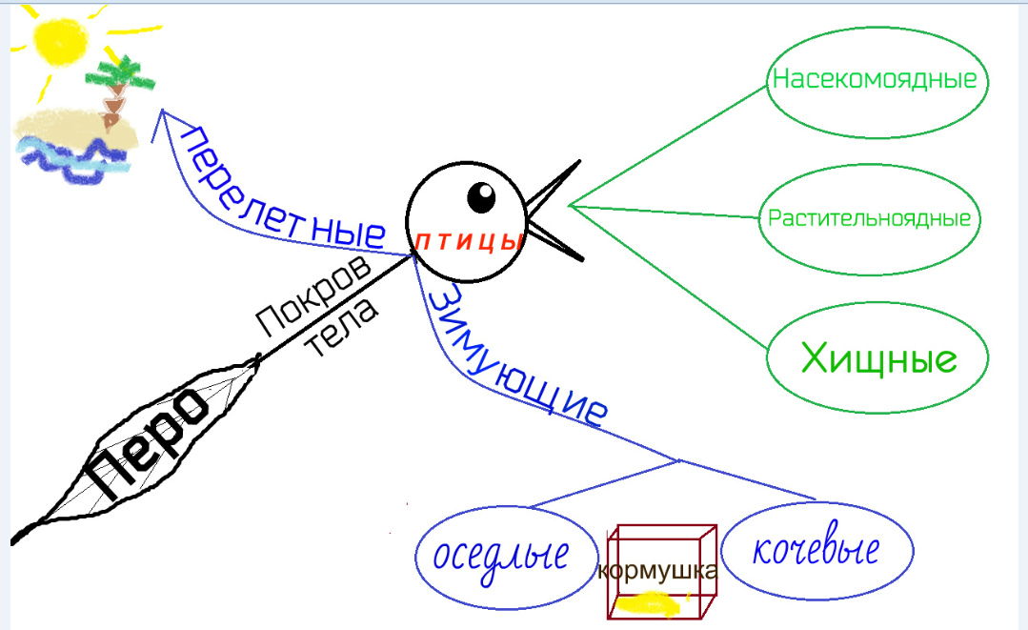

Приложение 2
Предмет «Русская литература», 2 класс, тема:
« К. Ушинский «Проказы старухи зимы» (сказка)», фрагмент.
Чтение текста по частям и анализ (текст разделён на 5 частей)
I часть
- Скажите, как зима решила расправиться с птицами? (подула зима холодом, посорвала листья с лесов и дубрав и разметала их по дорогам)
- Что сделали птицы? (собрались стайками и полетели за высокие горы, за синие моря, в теплые страны)
II часть
- Скажите, как звери спасаются зимой от мороза? (одни шубы теплые надели, другие в теплые норы запрятались)
- А как медведь спасается? (медведь лапу сосет в берлоге) А как белка? (белка орешки грызет) А домашние животные: коровы, лошади? (лошади и коровы в теплых хлевах сено жуют, теплое пойло пьют)
подула холодом
зима
посорвала листья
разметала по дорогам
птицы
стаи
птицы
высокие горы
тёплые страны
запорошила снегом
зима
завалила сугробами
одела ледяной корой
звери
тёплые шубы
звери
глубокие норы
тёплые хлева
Проказы старухи зимы
замёрзли реки
зима
посылает мороз
рыбы
рыба
ушла вглубь
дети
узоры на окнах
зима
катаются на коньках морозы стучат в
играют в снежки стены
люди
горы строят затопили печки
люди
пекут блины
посмеиваются
III часть
- Скажите, что сделала зима с реками и озерами? (замерзли реки и озера)
- Куда спрятались рыбы? (рыба вся вглубь ушла)
IV часть
- Расскажите, как люди приготовились к зиме? (люди затопили печки, пекут блины горячие, да над зимой посмеиваются)
V часть
- Почему не боятся зимы дети? (они катаются на коньках, на салазках, в снежки играют, баб лепят)
- Почему зиме стало обидно? Ответ найдите в тексте. (видит зима, что ничем ей не взять: заплакала со злости)
сюжет (явления природы, занятия людей и т. д.)
Приложение 3
Предмет «Человек и мир», 1 класс, тема «Осенние изменения в природе». Составление кластера с нумерацией для установления причинно – следственных связей.
615сентябрь
2Солнце низко
4Улетают птицы
8листопад
17октябрь
248холодно
3Резиновые сапоги
осень
1ноябрь
3пасмурное небо
35дождь
6школа
7Уборка урожая
5грибы
4Исчезли насекомые

Приложение 4
Например: стимулирующее занятие в з классе по теме «Сочинение по картине В.М.Васнецова «Алёнушка»( фрагмент).
-Кого или что мы видим на картине? (Ответы учащихся)
Беседа по картине. Комплексный анализ картины под руководством
учителя.
Учитель: Какое впечатление производит картина?
Учитель: Какие чувства она вызывает?
Учитель: Кого или что мы видим на картине? (Ответы учащихся)
Описание Алёнушки
Учитель: Кого вы видите в центре картины?
Учитель: Почему Васнецов изобразил Алёнушку в центре, на переднем плане картины?
(Художник хочет, чтобы мы сразу на нее обратили внимание, она - главный персонаж в этой картине).
Учитель: Где находится Алёнушка?
(Она сидит на камне у озера).
Учитель: Опишите позу девушки.
(Алёнушка одиноко сидит у озера на сером холодном камне, обхватила колени руками, согнулась, положила голову на сцепленные руки).
Учитель: Почему она приняла такую позу?
(Она печально смотрит на воду, думая о чем-то грустном. Она пригорюнилась, поникла).
Учитель: Какое у Алёнушки настроение?
(Печальное, мрачное, унылое, безрадостное, тоскливое, грустное, подавленное; она задумалась).
Учитель: Как вы думаете, в чем причина печали Алёнушки?
(У неё случилось беда; она грустит о братце, у неё тяжелая безрадостная судьба, она осталась одна).
Учитель: Какими словами можно охарактеризовать горе Алёнушки? (Большое, великое, 6езутешное).
Учитель: С помощью чего художник показал, что у нее безрадостная судьба? (Поношенные вещи, рваный обветшалый сарафан, старая, поблекшая от времени , голубая кофта, на ногах нет обуви).
Учитель: Как Виктор Михайлович относится к своей героине?
(Он ее любит, жалеет. Лицо показано добрым, обаятельным. Это душевная, сердечная девушка).
Учитель: С помощью каких художественных приёмов художник привлекает внимание к лицу Алёнушки?
(Он его сделал светлым, а вокруг все темное).
Описание природы
Учитель: Что можно сказать о природе, окружающей Алёнушку?
Учитель: Опишите все, что вы видите на переднем и заднем плане.
Учитель: Какое время года изображено на картине?
Учитель: Какие детали об этом свидетельствуют?
(Жёлтые листья затаились на водной глади, березки усыпаны жёлтыми листьями, тоненькие трепетные осинки застыли в безмолвном молчании, серое мрачное унылое небо).
Учитель: Как вы думаетe, почему художник выбрал осень?
(Осень - грустное, печальное время года. Природа увядает, умирает. Это вызывает грусть).
Учитель: Художник показывает, что природа грустит вместе с бедной девочкой.
Учитель: При помощи каких средств художник показал это?
(Молодые тонкие березки притихли. Осинки согнулись и склонили свои ветви к воде, кое-где поникли листья осоки).
Учитель: Кто ещё на картине сочувствует горю Алёнушки?
(Птички).
Учитель: Почему вы так думаете?
(Если бы им было весело, они бы летали, резвились, а на картине они изображены сидящими рядом с Алёнушкой, как бы сочувствуют её тоске, но ничего не могут поделать).
Учитель: Какие краски художник использует, чтобы создать печальное, безутешное настроение?
(Холодные тона, мрачные краски создают грустное впечатление).
Учитель: Обобщите сказанное.
Отношение к картине
Учитель: Выразите свое отношение к картине, к Алёнушке?
(Картина выражает печаль, главную героиню хочется пожалеть, образ девочки вызывает сострадание).
Учитель: Какое отношение к Алёнушке у Васнецова?
(Он любит свою героиню и сострадает ей).
Учитель: Да, художник очень любил этот образ. Он постарался взволновать зрителя образом простой, бедной, но обаятельной девушки. Эта картина вызывает чувства волнения и тревоги, сострадания и грусти. Она никого не оставляет равнодушным, заставляет нас грустить вместе с героиней. .
Составление плана (коллективное).
1. Художник В.М. Васнецов и его картина.
2. Описание Алёнушки (поза, внешний вид, одежда, лицо).
3. Природа сочувствует девочке.
4. Какие приемы и средства позволили художнику выразить содержание картины?
5. Как я отношусь к картине? (Что понравилось и почему, о чем заставляет размышлять картина, какие чувства вызывает?)
Устное высказывание по картине.

настроение глубокое
одежда холодное
поза тёмное

Алёнушка озеро

лес небо

дремучий мрачное
таинственный пасмурное
тревожный унылое
Приложение 5
Прадмет «Літаратурнае чытанне”, 3 клас, абагульняючы урок па раздзелу “Вясенні дзень год корміць” ( складанне апавядання па серыі малюнкаў і апорным словазлучэнням і сказам). Па ходу працы складаецца кластар.
Алгарытм працы:
- разгледзець малюнкі;
- вызначыць паслядоўнасць падзей;
- знайсці словазлучэнні і сказы, якія адносяцца да кожнага малюнка;
- работа па кожным малюнку ( складанне апавядання);
- складанне апавядання ( аб’ядноўванне усіх частак);
- вызначыць асноўную думку;
- прыдумаць загаловак.

Дапамога

Апорныя сказы і словазлучэнні: з боку леса, на супрацьлеглы бераг, бацька чысціў ад снегу сцяжынку, спалоханае медзведзяня, Максімка ганарыўся сваім татам, было небяспечна, на адной з крыг, як бы дзякавала чалавеку, Максімка не разгубіўся, зачапіў багром, аблізвала языком, хуткае цячэнне, высадзіў медзведзяня, лодку кідала ў розныя бакі, пасадзіў малое ў лодку.
Приложение 6
Предмет «Русский язык», 3 класс, тема «Обобщающий урок по теме «Состав слова».Учащиеся работают по группам и вспоминают алгоритм нахождения своей части слова. В конечном итоге кластер будет выглядеть так.
Состав слова

приставка
окончание
суффикс
корень

Найти корень
Подобрать однокоренные слова
Найти окончание
Изменить слово по вопросам

Найти часть
слова перед корнем
Найти корень
Найти изменяемую часть
Найти общую
часть
Часть слова между корнем и окончанием - суффикс
Выделить приставку
Выделить корень
Выделить окончание
Выделить суффикс

Приложение 7
Предмет «Человек и мир». Тема «Изменения в жизни диких животных зимой» 1 класс. Предыдущий урок была тема «Изменения в неживой природе зимой». На доске составлен кластер, который соединяет предыдущую тему с новой и состоит из основных компонентов и вспомогательных.
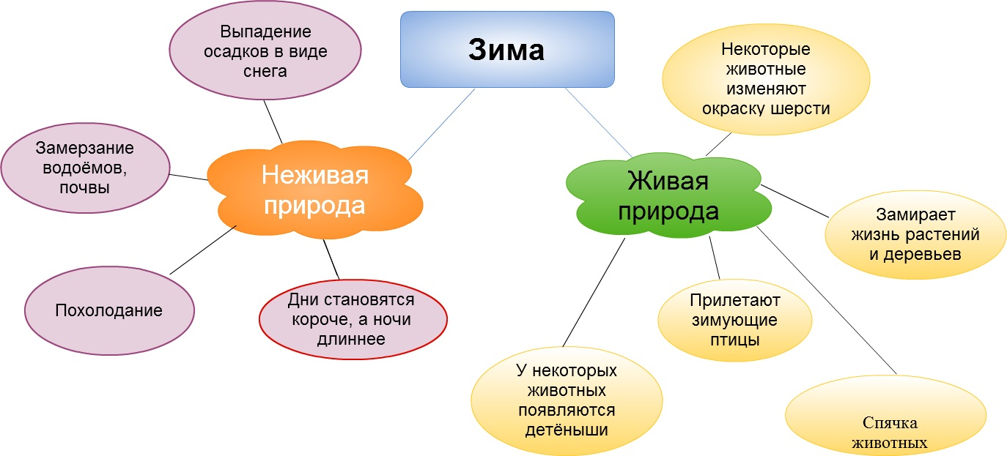
?

В центре ставится знак вопроса или оставляется пустая рамка для определения и записи ключевого слова, основной темы, предмета обсуждения. У каждого учащегося на парте лежит листочек с таким же кластером.
Учитель читает то, что записано в кластере. Младшие школьники определяют тему урока «Зимние …..».
-Давайте вспомним, что вы узнали нового на прошлом уроке.
-Почему выпадают осадки в виде снега?.
-Почему стало холодно?
-Что произошло с водоёмами? И т.д.
После того, когда проверены знания, начинается работа со второй частью кластера.
Индивидуальная работа. Каждый учащийся на вспомогательных компонентах кластера проставляет условные знаки: знаю (+), не знаю ( - ), хочу знать больше (?) .( приём инсерт)
Птицы.
Учитель читает загадку про кормушку.
Учитель. Как вы думаете, для кого люди вешают кормушки? ( Для птиц)
-А почему не для зверей? ( Ответы учащихся)
-Выберите на доске рисунки тех птиц ( можно вместо рисунков записать на карточках названия птиц) , которые с удовольствием посетят нашу кормушку.
(Выбранные птицы добавляются в кластер с надписью «зимующие птицы»).
-От чего страдают птицы зимой? (Ответы учащихся)
-Может у вас есть предложения, как помочь птицам пережить трудное для них время года? (Ответы школьников)
Звери.
Учитель. Птицам мы поможем перезимовать. А лесные звери? Что вы об этом знаете? (Ответы учащихся)
-Давайте пройдёмся по классу и «найдём» зверей, которые «спрятались», только тихо, вдруг они спят. ( Учащиеся подходят к рисункам животных, заранее развешенным на стенах класса. Берут карточку с изображением , переворачивают и читают информацию о том, как животное готовится к зиме. Остальные слушают.)
Животные дополняются в кластер с надписью «спячка животных».
Далее самостоятельно читают рассказ в книге и находят ответы на все вопросы. Затем идёт обсуждение и оформление кластера. Когда он заполнится весь – подводятся итоги проделанной работы.

Приложение 8

Предмет «Человек и мир» , 3 класс, тема «Использование и охрана полезных ископаемых»

Условные обозначения:
- горючесть ; - удобрение ; - жидкость;
- торф ; - нефть ; - топливо;
- твёрдый; - лекарство ; - бензин ;
- краски ; - лак ; - бурение ; - трактор .

свойства
Условное
обозначение
торф

Значение,
применение
Способы
добычи

Точками обозначена информация, которую внесли учащиеся на стадии вызова.
Условное
обозначение
свойства

нефть

Способы
добычи
Значение,
применение

Приложение 9
ТЕСТ ОПРЕДЕЛЕНИЯ ИНТЕЛЛЕКТУАЛЬНЫХ СПОСОБНОСТЕЙ
ДЛЯ 1 КЛАССА
1. Какое слово подходит?
1. Месяц зимы... 4.У дерева всегда есть...
а) сентябрь а) цветы
б) октябрь б) плоды
в) февраль в) листья
г) ноябрь г) корень
2. Какое слово лишнее?
1. а) тюльпан, б) лилия, в) слива, г) ромашка, д) фиалка.
2. а) река, б) озеро, в) море, г) мост, д) пруд.
3. а) кукла, б) прыгалка, в) кирпич, г) мяч, д) юла.
3. Надо подобрать к слову «ромашка» такое слово, которое подходило бы друг другу так же, как «овощ» — «огурцу».
1. ОГУРЕЦ ГВОЗДИКА
ОВОЩ а) сорняк, б) роса, в) садик, г) цветок, д) земля
2. ОГОРОД САД
МОРКОВЬ а) забор, б) трубы, в) яблоня, г) колодец, д) скамья
4. Каким одним словом их можно назвать?
1. Окунь, карась... _________________________________
2. Огурец, помидор... ______________________________
ТЕСТ ОПРЕДЕЛЕНИЯ
ИНТЕЛЛЕКТУАЛЬНЫХ СПОСОБНОСТЕЙ ДЛЯ 2-го КЛАССА
Субтест 1
Какое слово подходит?
1. У сапога всегда есть...
а) шнурок, б) пряжка, в) подошва, г) ремешок, д) пуговицы.
Субтест 2
Какое слово лишнее?
1. а) тюльпан, б) лилия, в) фасоль, г) ромашка, д) фиалка.
2. а) река, б) озеро, в) море, г) мост д) болото.

Субтест 3
Подобрать к слову «георгин» слово, которое подошло бы так, как «овощ» — «огурцу».
1. ОГУРЕЦ - ОВОЩ, ГЕОРГИН -
а) сорняк, б) роса, в) садик, г) цветок, д) земля
Субтест 4
Каким общим понятием их можно объединить?
1. Метла, лопата..-.это __________________________________________
2. Лето, зима....._________________________________________________
ТЕСТ ОПРЕДЕЛЕНИЯ
ИНТЕЛЛЕКТУАЛЬНЫХ СПОСОБНОСТЕЙ ДЛЯ 3 КЛАССА
Субтест 1
Подчеркни одно слово, которым нужно закончить предложение.
1. На ветвях деревьев всегда есть...
а) иней, б) плоды, в) почки, г) кора, д) листья.
Субтест 2
В каждом ряду слов зачеркни лишнее:
1. а) метр, б) дециметр, в) килограмм, г) сантиметр, д) километр.
2. а) сахар, б) соль, в) мука, г) вода, д) чашка.
Субтест 3
Дано три слова. Между первым и вторым существует определённая связь. После третьего слова — прочерк. Из пяти слов или словосочетаний, приведенных ниже, необходимо найти такое, которое было бы связано с ним так, как первые два друг с другом. Нужное слово (словосочетание) подчеркни.
1. ХЛЕБ — ЗЕРНО. РЕКА —
а) ручей, б) вода, в) родник, г) море, д) лужа.
Субтест 4
Подумай и напиши, что общего между этими двумя словами. Например: ТРАМВАЙ, АВТОБУС — это виды пассажирского транспорта.
1. ГОД, НЕДЕЛЯ — это______________________________________________
Субтест 5
Найди зависимость между числами и вставь пропущенное число.
1) 8, 13, 18, 23, 28, 33, 38, … 2) 9, 15, 21, 27, 33, 39, 45, …

Таблица 1
ДИАГНОСТИЧЕСКОГО ОБСЛЕДОВАНИЕ
ИНТЕЛЛЕКТУАЛЬНЫХ СПОСОБНОСТЕЙ УЧАЩИХСЯ
№  п/п | ФИО | Тест Амтхауэра |  |  |  | Всего баллов | %
 |  | Общая осведом  лённость | Классифи  кация | Словесно-логическое мышление | Обобщение
1.

Таблица 2
№  п/п | Уровень  интеллектуальных  способностей | 1 класс |  | 2 класс |  | 3 класс
 |  | Кол-во  уч-ся | % | Кол-во  уч-ся | % | Кол-во  уч-ся | %
1 | Высокий до 100 % заданий | 0 | 0 | 6 | 25 | 8 | 30
2 | Выше среднего – до 90 %  заданий | 3 | 12 | 8 | 33 | 9 | 35
3 | Средний – до 79 % заданий | 14 | 56 | 10 | 42 | 9 | 35
4 | Ниже среднего – до 47 %  заданий | 8 | 32 | - | - | - | -
5 | Низкий – до 10 % заданий | - | - | - | - | - | -
 | Всего | 25 | 100 | 24 | 100 | 26 | 100

